# 单节点redis安装

系统版本为redhat6.5

去官网http://redis.io/download 下载redis.我这里下载的是最新的稳定版3.2.5。

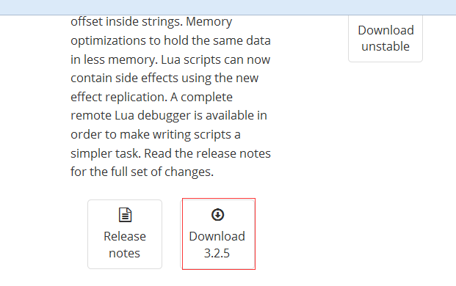

或者直接在linux机器上下载

wget <http://download.redis.io/releases/redis-3.2.5.tar.gz>

2．上传到需要安装的服务器

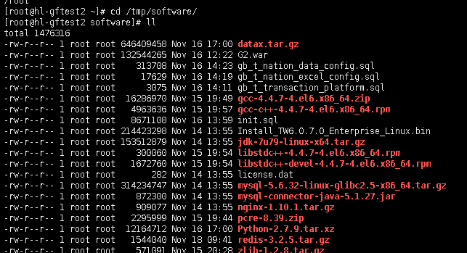

解压到指定目录

**tar zxvf redis-3.2.5.tar.gz -C /app/apps/**

**cd /app/apps/redis-3.2.5/**

**make**

编译成功。

**src/redis-server**

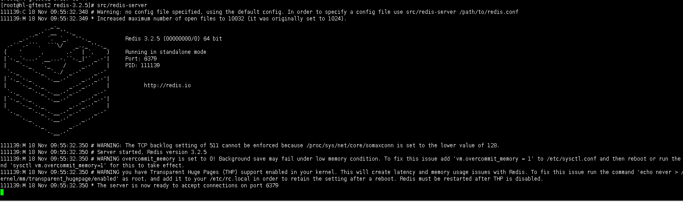

So 就这么简单，服务端就起来了，我都没想到。

1. 重新开个窗口用客户端连接服务端

**/app/apps/redis-3.2.5/src/redis-cli**

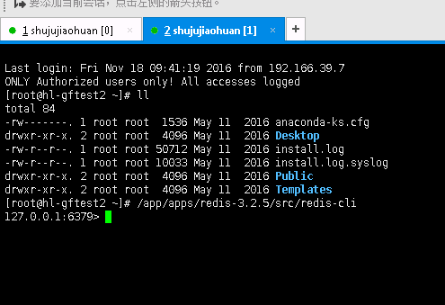

So 就这么简单，客户端就连上了，这个我知道。

接下来做你想做的。

编辑配置文件让其启动的时候后台运行。

**vim /app/apps/redis-2.3.5/redis.conf**

把daemonize 的值no改成yes

然后指定配置文件启动就可以了；

**/app/apps/redis-3.2.5/src/redis-server /app/apps/redis-3.2.5/redis.conf**

# Telnet安装

rpm -ivh telnet-0.17-47.el6.x86_64.rpm

rpm -ivh xinetd-2.3.14-38.el6.x86_64.rpm

rpm -ivh telnet-server-0.17-47.el6.x86_64.rpm

